Reduce (converte liste em um dado)

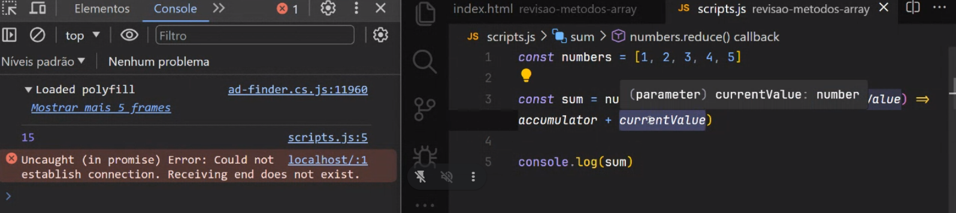

Slice (filtrar em faixa)

Copiar array(imutabilidade)

Splice editar e excluir

findIndex(Alterar)

Find(Primeiro objeto)

Filter(retorna um Array)

Map(retorna um array novo com a mesma quantidade de elementos)

Some(verifica de temo item expecificado)Sim/não

Mostra depois de filtrar

Includes(senha)

